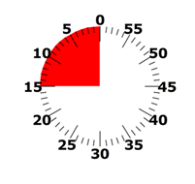

**Eén miljoen vlinders**

[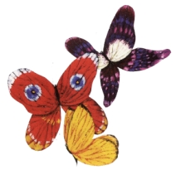](http://www.google.be/url?sa=i&rct=j&q=&esrc=s&frm=1&source=images&cd=&cad=rja&docid=Moh887WQ6MgSIM&tbnid=h3EUd1m8ns5VdM:&ved=0CAUQjRw&url=http://www.rlzzz.be/projecten/vlinders/vlinders/&ei=fbywUeCREYjxPMmcgNgE&bvm=bv.47534661,d.ZWU&psig=AFQjCNF4ydefe9OK5TuZjD5NydGTNjh44Q&ust=1370623481780382)

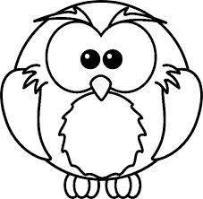

*doelen VVKBaO: MuVo-beeld 7.2, 8.3*

*eindtermen: ET 1.6*

Midden in de nacht zag Stach ze voor het eerst: de vlinders. Ze vlogen rond zijn kop en het waren er één miljoen.

Stach zag vlinders van goud, vlinders met streepjes, vlaggenvlinders, vlinders met een oog, met een regenboog, met sterretjes, hij zag wappervlinders, waaiervlinders, waggelvlinders en wikkelvlinders, vlinders met komma’s, vlinders met punten en zelfs met dubbele punten, lieveheersbeestvlinders ook, en knalmotten en paarsjes en vaarsjes, vlinders met bloemblaadjes in plaats van vleugels, met wieken, met flapjes en lapjes, glimlachvlinders zag hij, zoekvlinders en vindvlinders, en zelfs een Grote Blote uit Moesmenistan.

*Uit: Eén miljoen vlinders, Edward van de Vendel met illustraties van Carll Cneut*

1. Lees het stukje tekst hierboven. Het komt uit het boek ‘Eén miljoen vlinders’. Misschien staat het wel in de bibliotheek, of heeft de juf of meester het in de klas?
2. Kies nu 5 vlinders uit de tekst. Welke namen klinken leuk?
3. Neem een wit blad en kleurpotloden of stiften.

Teken de 5 vlinders. Hun vleugels moeten natuurlijk bij hun naam passen.

Let op de kleuren, de vormen en de grootte van de vlinder.

1. Ontdekt iemand anders welke vlinders je getekend hebt?